Правила пребывания
ребенка в детском саду

Уважаемые родители!

В нашем детском саду принято соблюдать некоторые правила, выполнение которых будет способствовать благополучному пребыванию Вашего ребёнка в дошкольном учреждении.

1. Детский сад работает 5 дней в неделю с 7.00 до 19.00. Выходными днями являются суббота, воскресенье и общегосударственные праздничные дни.
Педагоги готовы беседовать с Вами о вашем ребенке утром до 8:40 и вечером после 17:00. В другое время педагог обязан работать с группой детей и отвлекать его нельзя.
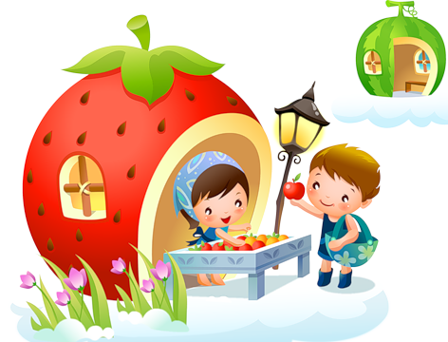
В нашем саду нет строгих ограничений по времени приема ребенка, однако, помните, что воспитательно-образовательный процесс в ДОУ начинается в 07.40 утра и большая часть активных занятий и развлечений приходится на первую половину дня. Желательно, чтобы Вы приводили ребенка в группу до 7:40, так ребенку будет легче включиться в жизнь и в режимные моменты группы, сделать утреннюю гимнастику, пообщаться с друзьями до занятий, поиграть в любимые игры.
Помните, что в вечернее время с детьми проводятся индивидуальные занятия, поэтому рекомендуем забирать ребенка не ранее 18:30.
Принимайте активное участие в развитии ребенка:
- Выполняйте рекомендации всех педагогов детского сада;
- Системно проводите лечение, наблюдаясь у врача психиатра;
- Интересуйтесь успехами детей, посещайте открытые мероприятия;
- Не забывайте, что утренник - это праздник для ребенка, приходите нарядными, в сменной обуви с хорошим настроением; В целях соблюдения противопожарной безопасности рекомендовано присутствие одного члена семьи.

2. Своевременно вносите плату за содержание ребенка в ДОУ до 15 числа текущего месяца.
3. Мы уделяем большое внимание вопросу безопасности жизни и здоровья Вашего ребенка, из чего следуют еще несколько пунктов:
- Приводить и забирать ребенка может ТОЛЬКО родитель (законный представитель) и (или) доверенное лицо при наличии заявления на имя заведующей.
- Дети до 18-ти лет забирать ребенка из сада не имеют права. В экстренных случаях возможны исключения ТОЛЬКО после личного согласования ситуации с руководителем детского сада.
- Запрещается приходить в детский сад в нетрезвом состоянии, курить на территории детского сада, приводить животных.
- Ведя ребёнка по территории детского сада, во избежание травматизма держите его за руку.
- Если Ваш ребенок страдает установленными аллергическими реакциями (продукты питания, цветочные растения, пыльца, шерсть, медикаменты, укусы насекомых и т.д.), ОБЯЗАТЕЛЬНО укажите на этот факт в беседе с нашим врачом, старшей медицинской сестрой или воспитателем Вашей группы.
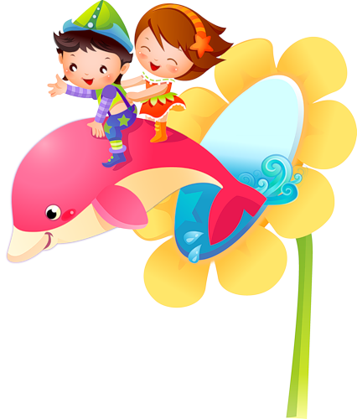
Если в течение дня у ребенка появляются первые признаки заболевания (температура, рвота, высыпания, диарея), родители будут немедленно об этом извещены. Вы должны, как можно скорее, забрать ребенка из детского сада.
В случае отсутствия ребенка в детском саду (болезнь, поездка, внеплановые выходные и т.д.), пожалуйста, предупредите об этом старшую медицинскую сестру по телефону 56-27-53 – мы должны знать причину Вашего отсутствия до 9:00.
После перенесенного заболевания, а также отсутствия более 5 дней детей принимают в детский сад только при наличии справки участкового врача-педиатра с указанием диагноза, длительности заболевания, рекомендациями по индивидуальному режиму ребенка.
Накануне предполагаемого отсутствия ребенка в детском саду по семейным обстоятельствам (отпуск, летний период, санаторно-курортное лечение, прочее) предоставьте заявление заведующему ДОУ.
Постарайтесь информировать ДОУ за день (до 12:00 ч.) о приходе ребенка после его отсутствия (отпуске, болезни и т.д.), чтобы ему было обеспечено питание.

Рекомендуем:
- Приводить ребенка в ДОУ в опрятном виде с коротко подстриженными ногтями, с аккуратной прической; в чистой соответствующей сезону одежде и обуви, иметь сменную одежду для прогулок.
- Предоставить ребенку индивидуальные предметы гигиены: расческу, носовой платок – и специальный мешок для спортивной одежды и обуви, в шкафчике у ребенка должно быть запасное нижнее белье.
- Обеспечить отсутствие в карманах ребенка мелких, острых, режущих и колющих предметов.

4. Уважайте честь и достоинство сотрудников ДОУ и воспитывайте это в ребенке. Несите ответственность за воспитание своего ребенка.

Просим спорные конфликтные ситуации не решать в присутствии детей и других родителей. Если Вы обнаружили неудовлетворенность или некоторое несогласие с тем, как организована жизнь детей в группе, Вам следует обсудить это с воспитателями группы. Если этот разговор не помог решению проблемы, Вы можете обратиться прямо к заведующему и выразить свою обеспокоенность. Выстраивайте взаимоотношения на основе сотрудничества, уважения личности, приоритета общечеловеческих ценностей

Смелее предлагайте свою помощь. Будем благодарны за любую помощь: в реализации уставных задач, в оформлении группы, содержания участка для прогулок детей, и др.


Выполнение всех данных условий является обязательным для всех родителей, чьи дети посещают детский сад № 189.
Надеемся на Ваше понимание и настрой, на положительный результат общих усилий! Всегда выслушаем Ваши предложения, замечания и пожелания.

Мы рады видеть Вас
в нашем детском саду!

